

佐用町国際交流協会ホームステイ事業
佐用日本語学校学生の受入家庭を募集します！

佐用町国際交流協会では、佐用日本語学校とのホームステイ事業を実施します。
ほんのひと時ですが、佐用日本語学校の学生さんを家族として迎えてみませんか？
特別な対応や準備は必要ありません。普段どおりの生活を体験させてあげてください。
興味のあるかたは裏面の申込書にご記入いただき、申込先へ提出してください。
申込み結果は、後日ご連絡します。申し込みが確定しましたら、下記事前説明会へ必ずご出席ください。

受入期間 令和９年１月中旬～下旬（１泊２日）
※日本語学校学生の授業終わり、もしくはバイト終わりから翌朝学校に
登校するまでの短期間ホームステイとなります。
受入れ家庭と学生で話し合い、変更してもかまいません。
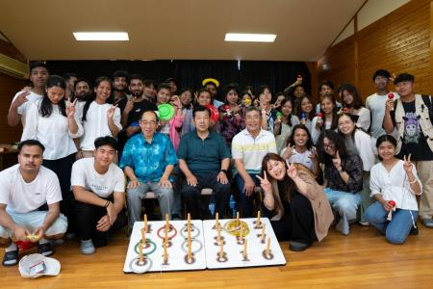

募集家庭 １０家庭（先着です）

締 切 日 令和８年11月30日（月）

申 込 先 役場企画防災課 まちづくり企画室

電話：82-0664 FAX：82-0492

事前説明会 令和８年12月17日(木) 19：30～

さよう文化情報センター 会議室2

佐用町国際交流協会ホームステイ事業
「佐用日本語学校」受入家庭申込書
- 住 所： 〒 - 佐用町
- 氏 名：
- 電話・Fax番号： Tel (Fax ）
- メールアドレス
- ホストファミリーの経験 有 無
- ペットはいますか？ 有 無
（有の場合、 犬 ・ 猫 ・ その他（ ））
- 受け入れに関する希望（ご希望に○印をつけてください）
●受入希望人数 （ 人以内）
●希望日 第1希望 １月（ ）日 ～ １月（ ）日
第2希望 １月（ ）日 ～ １月（ ）日
第3希望 １月（ ）日 ～ １月（ ）日
●性 別
⇒ ・男性でなければ不可 ・男性の方がよい
⇒ ・女性でなければ不可 ・女性の方がよい ・どちらでもよい
●食事制限（宗教や信仰による） ⇒ ・ないほうがよい ・どちらでもよい
●喫煙者 ⇒ ・可 ・不可 ・どちらでもよい
※ご希望に添えない場合があります
■ ご家族の構成 ※ 名前の欄には必ずふりがなを付けて下さい。
名 前 | 性 別 | 年 齢 | 名 前 | 性 別 | 年 齢
■その他何かあればご記入ください（申込動機や希望、不安な点など）

申込先
・佐用町役場企画防災課へ郵送もしくは持参（各支所、出張所への持参も可）
・FAXにて提出 0790-82-0492

※この情報は本事業以外には使いません。

